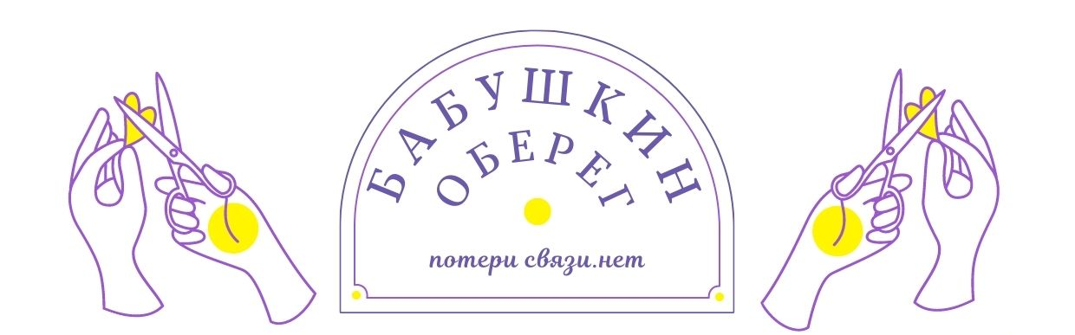

Дорогой друг!

Спасибо, что ты вместе с бабушкой принял участие
в мастер-классах по созданию народной традиционной куклы!

Расскажи, пожалуйста, о себе и своих впечатлениях.

Как тебя зовут? ___________________________________________

Сколько тебе лет? _________________________________________
Понравились ли тебе занятия? ______________________________
Ты с радостью шёл на занятия? _____________________________
Хочешь ли ты попросить бабушку вместе заняться ещё какой-то интересной для тебя деятельностью? _________________________

СПАСИБО!

Ждём тебя в августе на фольклорном празднике
«Народные посиделки»!

